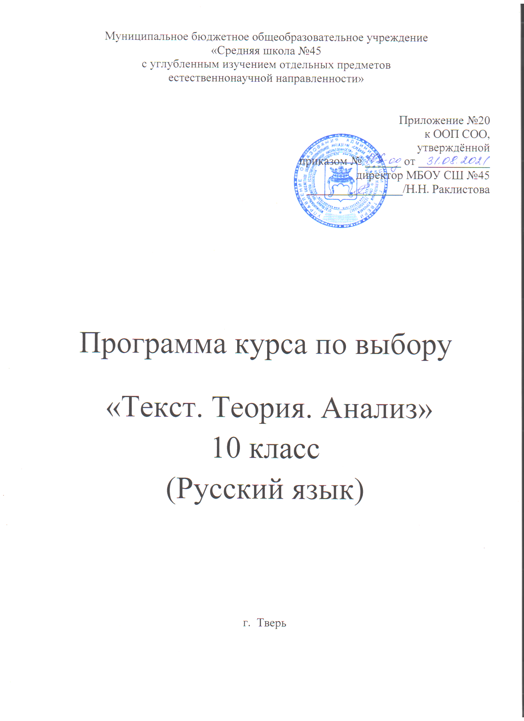

1.Планируемые результаты освоения курса
Планируемые результаты обучения отражают следующие 3 категории познавательной области:
Знание/понимание:
- усвоение основных научных знаний о русском языке, понимание взаимосвязи его уровней и единиц; освоение базовых понятий лингвистики и ее основных разделов;
- сформированность понятий о нормах русского литературного языка и применение знаний о них в речевой практике при создании устных и письменных высказываний;
- владение навыками самоанализа и самооценки на основе наблюдений за собственной речью;
- владение умением анализировать текст с точки зрения наличия в нем явной и скрытой, основной и второстепенной информации;
- владение умением представлять тексты в виде тезисов, конспектов, аннотаций, рефератов, сочинений различных жанров;
- сформированность представлений об изобразительно-выразительных возможностях русского языка.
Умение применить знания из области лингвистики
- формирование мировоззрения, соответствующего современному уровню развития науки и общественной практики, основанного на диалоге культур, а также различных форм общественного сознания, осознание своего места в поликультурном мире;
- формирование основ саморазвития и самовоспитания в соответствии с общечеловеческими ценностями и идеалами гражданского общества; готовность и способность к самостоятельной, творческой и ответственной деятельности;
- развитие навыков сотрудничества со сверстниками, детьми младшего возраста, взрослыми в образовательной, общественно полезной, учебно-исследовательской, проектной и других видах деятельности.
Применение знаний в жизненных, реальных ситуациях:
- умение самостоятельно определять цели деятельности и составлять планы деятельности; самостоятельно осуществлять, контролировать и корректировать деятельность; использовать все возможные ресурсы для достижения поставленных целей и реализации планов;
- умение продуктивно общаться и взаимодействовать в процессе совместной деятельности, учитывать позиции других участников деятельности, эффективно разрешать конфликты;
- готовность и способность к самостоятельной познавательной деятельности, владение навыками получения необходимой информации из словарей разных типов, умение ориентироваться в различных источниках информации;
- владение языковыми средствами – умение ясно, логично и точно излагать свою точку зрения, использовать адекватные языковые средства.
Учащиеся научатся:
- определять тему, основную мысль текста, его принадлежность к определенной функциональной разновидности языка, функционально-смысловому типу и стилю;
- анализировать текст с точки зрения наличия в нем явной и скрытой, основной и второстепенной информации;
- создавать устные и письменные высказывания, монологические и диалогические тексты определенной функционально-смысловой и определенных жанров;
- свободно, точно и правильно излагать свои мысли в устной и письменной форме, соблюдая нормы построения текста (логичность, последовательность, связность, соответствие теме).
- правильно использовать лексические и грамматические средства связи предложений при построении текста, подбирать и использовать языковые средства в зависимости от типа текста;
- соблюдать в речевой практике основные орфоэпические, лексические, грамматические, стилистические, орфографические и пунктуационные нормы русского литературного языка;
- извлекать необходимую информацию из различных источников и переводить ее в текстовый формат;
- оценивать собственную и чужую речь с позиции соответствия языковым нормам

Учащиеся получат возможность научиться:
- распознавать уровни и единицы языка в предъявленном тексте и видеть взаимосвязь между ними;
- анализировать при оценке собственной и чужой речи языковые средства, использованные в тексте, с точки зрения правильности, точности и уместности их употребления, комментировать авторские высказывания на различные темы;
- отличать язык художественной литературы от других разновидностей современного русского языка;
- соблюдать нормы речевого поведения в разговорной речи, а также в учебно-научной и официально-деловой сферах общения

ПЛАНИРУЕМЫЕ РЕЗУЛЬТАТЫ В ОСВОЕНИИ ШКОЛЬНИКАМИ УУД ПО ЗАВЕРШЕНИИ ОБУЧЕНИЯ
Предметными результатами освоения курса являются:
-представления об основных функциях языка, о роли русского языка как национального языка русского народа, как государственного языка Российской Федерации и языка межнационального общения, о связи языка и культуры в жизни человека и общества;
-понимание места родного языка в системе гуманитарных наук и его роли в образовании в целом;
-усвоение основных научных знаний о родном языке, понимание взаимосвязи его уровней и единиц;
-освоение базовых понятий лингвистики и ее основных разделов: язык и речь, речевое общение, речь устная и письменная, монолог, диалог и их виды; ситуация речевого общения; разговорная речь; научный, публицистический, официально – деловой стили, язык художественной литературы; жанры научного, публицистического, официально – делового стилей и разговорной речи; функционально – смысловые типы речи (повествование, описание, рассуждение); текст, типы текста; основные единицы языка, их признаки и особенности употребления в речи;
-овладение основными стилистическими ресурсами лексики и фразеологии русского языка, основными нормами русского литературного языка (орфоэпическими, лексическими, грамматическими, орфографическими, пунктуационными), нормами речевого этикета и использование их в своей речевой практике при создании устных и письменных высказываний;
-опознавание и анализ единиц языка, грамматических категорий языка, грамматических категорий языка, уместное употребление языковых единиц адекватно ситуации речевого общения;
-проведение различных видов анализа слова (фонетический, морфемный, словообразовательный, лексический, морфологический), синтаксического анализа словосочетания и предложения, многоаспектного анализа текста с точки зрения его основных признаков и структуры, принадлежности к определенным функциональным разновидностям языка, особенностей языкового оформления, использования выразительных средств языка;
-понимание коммуникативно – эстетических возможностей лексической и грамматической синонимии и использование их в собственной речевой практике;
-осознание эстетической функции родного языка, способность оценивать эстетическую сторону речевого высказывания при анализе текстов художественной литературы.
Личностные результаты
-положительное отношение к урокам русского языка;
-умение признавать собственные ошибки;
-формирование ценностных ориентаций (саморегуляция, стимулирование, достижение и др.);
-формирование лингвистической компетентности
В сфере личностных ууд у выпускников будут сформированы внутренняя позиция обучающегося, адекватная мотивация к учебной деятельности, включая учебные и познавательные мотивы, ориентация на моральные нормы и их выполнение.
Регулятивные результаты
-формирование действий целеполагания, включая способность ставить новые учебные цели и задачи, планировать их реализацию, в том числе во внутреннем плане,
-осуществлять выбор эффективных путей и средств достижения целей, контролировать и оценивать свои действия как по результату, так и по способу действия, вносить соответствующие коррективы в их выполнение.
Ведущим способом решения этой задачи является формирование способности к проектированию.
Коммуникативные результаты
-формирование действий по организации и планированию учебного сотрудничества с учителем и сверстниками, умений работать в группе и приобретению опыта такой работы, практическому освоению морально-этических и психологических принципов общения и сотрудничества;
-практическое освоение умений, составляющих основу коммуникативной компетентности:
- ставить и решать многообразные коммуникативные задачи;
- действовать с учётом позиции другого и уметь согласовывать свои действия;
- устанавливать и поддерживать необходимые контакты с другими людьми;
- удовлетворительно владеть нормами и техникой общения;
- определять цели коммуникации, оценивать ситуацию, учитывать намерения и способы коммуникации партнёра, выбирать адекватные стратегии коммуникации;
- развитие речевой деятельности, приобретение опыта использования речевых средств для регуляции умственной деятельности,
- приобретение опыта регуляции собственного речевого поведения как основы коммуникативной компетентности.
Познавательные результаты
• практическое освоение обучающимися основ проектно-исследовательской
деятельности;
• развитие стратегий смыслового чтения и работе с информацией;
• практическое освоение методов познания, используемых в различных областях
знания и сферах культуры, соответствующего им инструментария и понятийного аппарата, регулярное обращению в учебном процессе к использованию общеучебных умений, знаково-символических средств, широкого спектра логических действий и операций.

2. Содержание учебного курса
Текст. Тема текста. Понятие о тексте. Основные признаки текста: цельность и связность. Тема и идея текста. Способы выражения темы текста. Заглавие. Начало и конец текста. Ключевые слова в тексте, их функциональная нагрузка. Поиск в смысловых частях ключевых слов. Практическая работа с текстом: определение темы проблем исходного текста.
Способы связи предложений в тексте. Синтаксис текста. Предложения в составе текста. Способы связи предложений в тексте. Лексические средства связи предложений в тексте (лексические повторы, синонимы, антонимы, оксюмороны, гиперонимы и т. д.). Грамматические средства связи предложений в тексте. Союзы и местоимения в связующей функции. Обнаружение внутри смысловых частей местоименной и союзной связи между предложениями. Именительный представления как средство связи. Парцеллированные конструкции. Отрыв члена предложения или придаточного предложения от базовой части. Семантика отчленяемого фрагмента. Наблюдения над разнообразными способами связи предложений в тексте и смысловых частях текста.
Типы речи. Понятие о типах текста (речи). Повествование. Языковые средства выражения повествования. Описание. Языковые средства выражения описания. Рассуждение. Построение рассуждения. Языковые средства выражения рассуждения. Практическая работа. Определение типа речи в частях текста.
Стиль текста. Понятие стиля теста. Тексты разных стилей. Общее знакомство с проблемой «Языковое выражение художественного, публицистического, научного стилей». Особенности текстов публицистического и художественного стиля. Разноаспектный анализ текстов различных стилей.
Средства выразительности текста. Средства художественной выразительности текста. Лексические средства выразительности текста. Тропы как средство выразительности художественного текста. Синтаксические средства выразительности текста. Стилистические фигуры как средство выразительности текста. Определение средств художественной выразительности в тексте. Анализ изобразительно-выразительных средств, оформляющих текст
Сочинение-рассуждение на основе текста. Основные требования к сочинению. Критерии оценивания сочинения. Композиция сочинения. Виды и формы вступления. Виды заключения. Типы проблем исходных текстов. Способы выявления проблемы. Ошибки при формулировании проблемы. Комментарий к проблеме текста. Концепционный и текстуальный комментарий. Особенности написания комментария к проблеме текста. Авторская позиция в художественном тексте. Выявление авторской позиции. Построение рассуждения. Тезис. Аргументы. Вывод. Речевое оформление сочинения. Виды ошибок. Написание сочинения по прочитанному тексту.

3.Тематическое планирование с указанием количества часов, отводимых на освоение каждой темы.

№ | Содержание раздела программы | Количество часов
 | Текст. Тема текста | 5
 | Способы связи предложений в тексте | 6
 | Типы речи | 4
 | Стиль текста | 3
 | Средства выразительности текста | 6
 | Сочинение-рассуждение на основе текста | 10
 | ИТОГО | 34

Календарно-тематическое планирование
№  урока | Тема урока | Количество часов
Текст. Тема текста (5 ч.)
 | Понятие о тексте. Основные признаки текста. | 1
 | Первоначальная работа с текстом. Тема и идея текста. | 1
 | Способы выражения темы текста. Заглавие. | 1
 | Ключевые слова в тексте, их функциональная нагрузка. | 1
 | Практическая работа. Определение темы и проблем исходного текста. | 1
Способы связи предложений в тексте (6 ч.)
 | Способы связи предложений в тексте. | 1
 | Лексические средства связи (лексические повторы, синонимы, антонимы и т.д.). | 1
 | Грамматические средства связи. Союзы в связующей функции. | 1
 | Местоимения и в связующей функции. | 1
 | Именительный представления как средство связи. Парцелляция. | 1
 | Практическая работа. Определение способа связи предложений в тексте. | 1
Типы речи (4 ч.)
 | Понятие о типах речи. Повествование. Языковые средства выражения повествования. | 1
 | Описание. Языковые средства выражения описания. | 1
 | Рассуждение. Языковые средства выражения рассуждения. | 1
 | Практическая работа. Определение типа речи в частях текста. | 1
Стиль текста (3 ч.)
 | Понятие стиля теста. | 1
 | Особенности текстов публицистического стиля. | 1
 | Особенности текстов художественного стиля. | 1
Средства выразительности текста (6 ч.)
 | Средства художественной выразительности текста. | 1
 | Лексические средства выразительности текста. | 1
 | Тропы как средство выразительности художественного текста. | 1
 | Синтаксические средства выразительности текста. | 1
 | Стилистические фигуры как средство выразительности текста. | 1
 | Практическая работа. Определение средств художественной выразительности в тексте. | 1
Сочинение-рассуждение на основе текста (10 ч.)1
 | Основные требования к сочинению. Критерии оценивания сочинения. | 1
 | Композиция сочинения. Виды и формы вступления. Виды заключения. | 1
 | Типы проблем исходных текстов. Способы выявления проблемы текста. Ошибки при формулировании проблемы. | 1
 | Комментарий к проблеме текста. Особенности написания комментария к проблеме текста. | 1
 | Авторская позиция в художественном тексте. Выявление авторской позиции. | 1
 | Речевое оформление сочинения. Виды ошибок. | 1
 | Практическая работа. Написание сочинения по прочитанному тексту. | 1
 |  | 1
 | Практическая работа. Анализ оценки сочинения по прочитанному тексту. | 1
 | Практическая работа. Анализ ошибок сочинения по прочитанному тексту. | 1

